**RAPPORT TECHNIQUE DU MONTAGE DU CŒUR EN LEDS**

Tout d’abord, pour réaliser ce montage, il nous a fallu du matériel particulier :

* 10 LEDs rouges ;
* 10 résistances de 220Ω ;
* Une vingtaine de câbles ;
* Une bread-board ;
* Une carte Arduino UNO.

Avant de s’attaquer au montage sur la bread-board, nous avons commencé par réaliser le montage sur le logiciel Fritzing :

* **Entouré en rouge**, les LEDs doivent former une forme de cœur. Attention, ces LEDs ne doivent pas être branchées en série car sinon elles ne pourraient pas être contrôlées de façon unitaire. De plus, il faut que la branche canode de la LED soit branchée sur le +, et l’anode sur le GND ;
* **Encadré en jaune**, ce sont les résistances. Elles ont pour rôle d’opposer une résistance dans un circuit électrique. Ici, les résistances ont pour but de « protéger » les LEDs afin qu’elles ne soient pas exposées à une trop grande tension et qu’elles ne « grillent » pas. Attention, il ne faut pas non plus mettre une résistance trop forte car sinon le courant ne circulerait plus assez pour que la LED s’allume. Chaque résistance doit alors être branchée en série avec une LED, c’est-à-dire que la résistance doit être sur la même colonne de l’une des branches de la LED ;
* **Les câbles bleus** sont alors partagés en 2 groupes :
  + 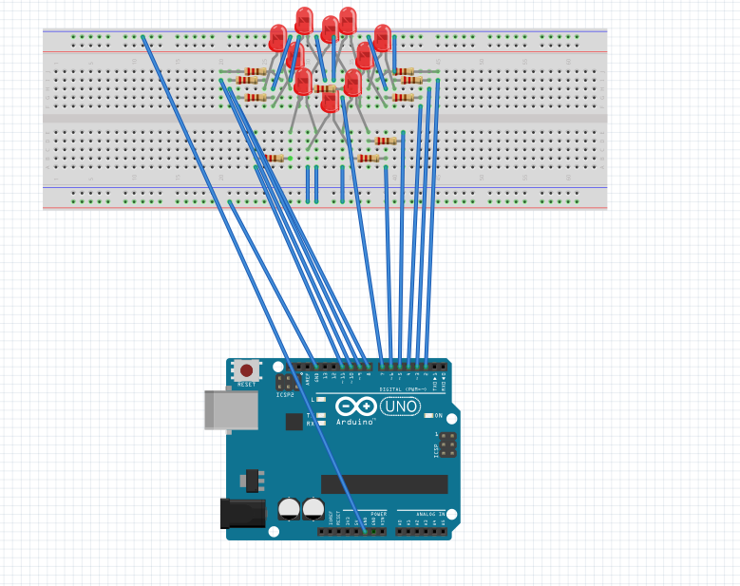D’un côté, nous avons les câbles qui relient **les entrées digitales** à la branche de la résistance qui n’est pas reliée à la LEDs. Ils permettent de
  + De l’autre côté, nous avons les câbles qui relient une branche de la LED au GND. Nous identifions la ligne du GND grâce aux sorties de l’Arduino. En effet, nous avons branché 2 câbles **aux entrées GND de l’Arduino** et les avons branchés à une des lignes du bread-board qui fonctionne horizontalement ;

Mettre photo du montage !!